新数字化仓储测试反馈

组织结构管理

公司信息

*Bug

1、删除公司
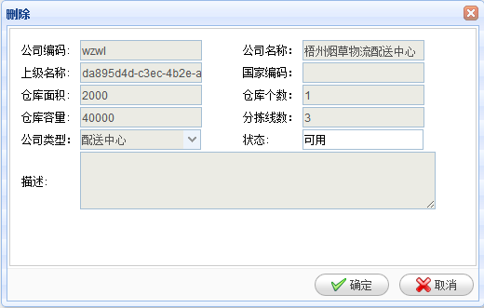
Bug描述：
出现：bug出现在删除公司界面，点击确定之后出现bug。
说明：删除此公司信息时， 有外键约束，应不能删除，但是无提示。
Bug错误信息：{"更新条目时出错。有关详细信息，请参见内部异常。"}，源代码在
public int SaveChanges()
{
return this.DbContext.SaveChanges();//此处报错
}

部门信息

Bug

1、删除部门
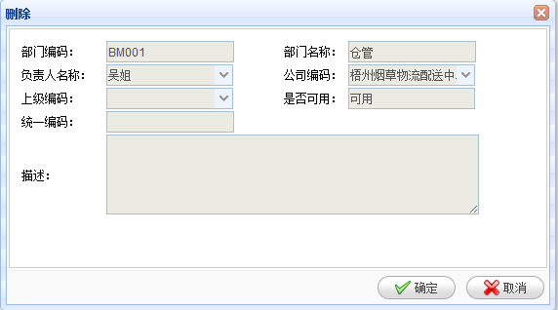
Bug描述：
出现：bug出现在删除部门界面，点击确定之后出现bug。
说明：删除此部门信息时，有外键约束，应不能删除，但是无提示。
Bug错误信息：{"更新条目时出错。有关详细信息，请参见内部异常。"}，源代码在
public int SaveChanges()
{
return this.DbContext.SaveChanges();//此处报错
}

岗位信息

*Bug

1、删除岗位
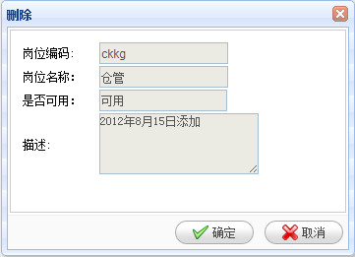
Bug描述：
出现：bug出现在删除岗位界面，点击确定之后出现bug。
说明：在员工信息中，存在有员工的岗位是当前要删除的岗位， 岗位在员工信息中有外键约束，因此不能删除，但系统没弹出相关信息提示，而是直接报出bug。
Bug错误信息：{"更新条目时出错。有关详细信息，请参见内部异常。"}，源代码在
public int SaveChanges()
{
return this.DbContext.SaveChanges();//此处报错
}

员工信息

*Bug

1、删除员工
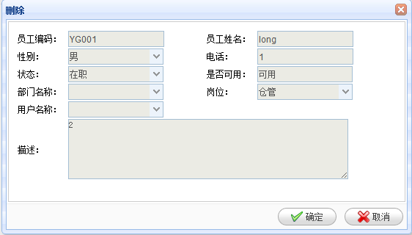
Bug描述：
出现：bug出现在删除员工界面，点击确定之后出现bug。
说明： 该员工并没有外键约束，部门信息中无此负责人但是删除失败，应弹出提示。
删除其他员工时，例如A，在部门信息中存在此负责人，有外键约束，同样出现bug，并没有弹出提示。
Bug错误信息：{"更新条目时出错。有关详细信息，请参见内部异常。"}，源代码在
public int SaveChanges()
{
return this.DbContext.SaveChanges();//此处报错
}

仓库信息管理

仓库信息设置

功能缺陷

1、添加货位
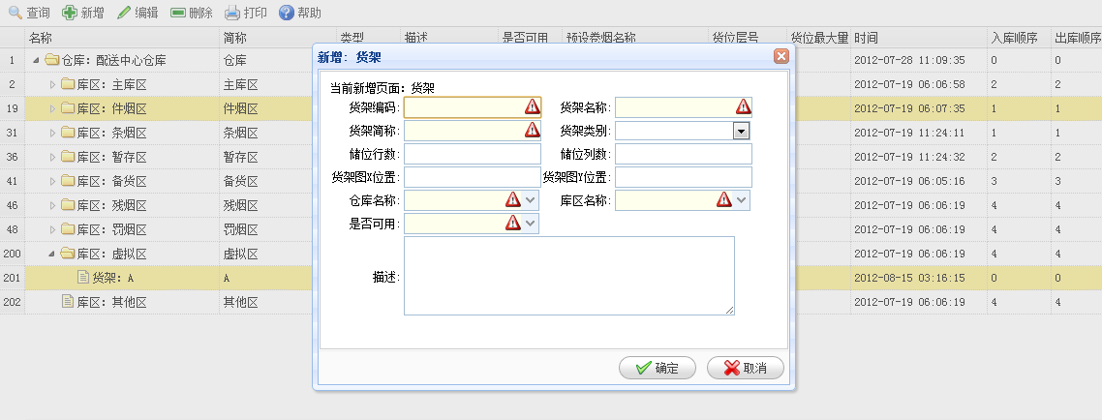
缺陷描述：
功能缺陷：如图，需要在虚拟区的空货架A中添加货位，并不能选择到空货架A，图中默认件烟区被选择。 因此不能给空货架A添加货位。

储位卷烟预设

卷烟信息管理

卷烟信息

*Bug

1、新增卷烟
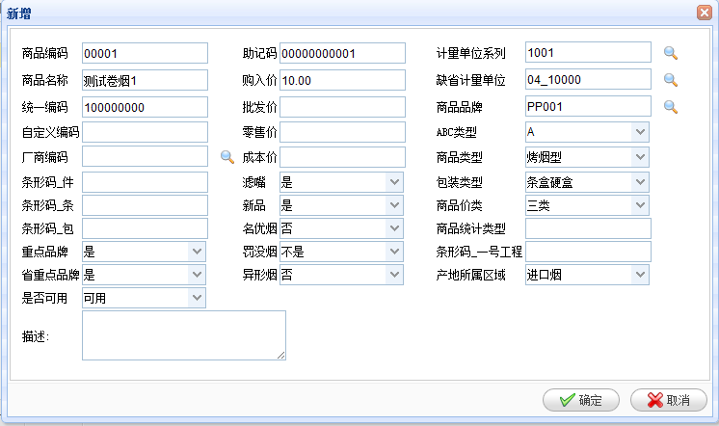
Bug描述：
出现：bug出现在新增卷烟界面，点击确定之后出现bug。
说明：产品表中并没有该卷烟，因此无重复可能，但是添加失败。
Bug错误信息：{"更新条目时出错。有关详细信息，请参见内部异常。"}，源代码在
public int SaveChanges()
{
return this.DbContext.SaveChanges();//此处报错
}

功能缺陷

1、添加新卷烟
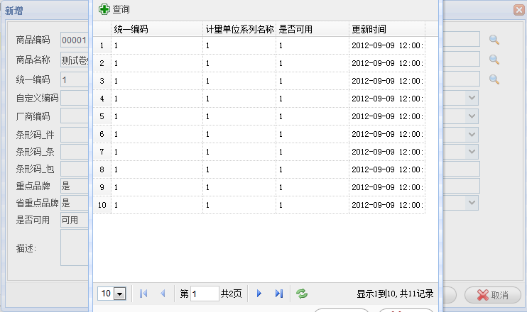
缺陷描述：
功能缺陷：如图，选择计量单位时，弹出的窗口中显示的计量单位信息不全。

厂商信息

*Bug

1、删除厂商信息
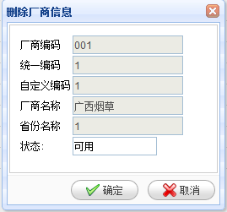
Bug描述：
出现：bug出现在删除厂商界面，点击确定之后出现bug。
说明：厂商有外键约束，不能删除但无提示。
Bug错误信息：{"更新条目时出错。有关详细信息，请参见内部异常。"}，源代码在
public int SaveChanges()
{
return this.DbContext.SaveChanges();//此处报错
}

卷烟品牌

*Bug

1、删除卷烟
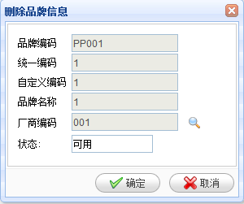
Bug描述：
出现：bug出现在删除卷烟品牌界面，点击确定之后出现bug。
说明：品牌信息有外键约束，不能删除但无提示。
Bug错误信息：{"更新条目时出错。有关详细信息，请参见内部异常。"}，源代码在
public int SaveChanges()
{
return this.DbContext.SaveChanges();//此处报错
}

单位系列

*Bug

1、删除系列单位
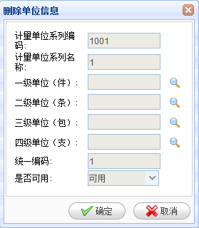
Bug描述：
出现：bug出现在删除系列单位界面，点击确定之后出现bug。
说明：系列单位有外键约束，不能删除但无提示。
Bug错误信息：{"更新条目时出错。有关详细信息，请参见内部异常。"}，源代码在
public int SaveChanges()
{
return this.DbContext.SaveChanges();//此处报错
}

计量单位

*Bug

1、删除系列单位
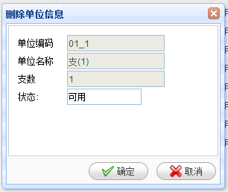
Bug描述：
出现：bug出现在删除单位信息界面，点击确定之后出现bug。
说明：单位信息有外键约束，不能删除但无提示。
Bug错误信息：{"更新条目时出错。有关详细信息，请参见内部异常。"}，源代码在
public int SaveChanges()
{
return this.DbContext.SaveChanges();//此处报错
}

入库单据管理

*需优化

1、新增入库单
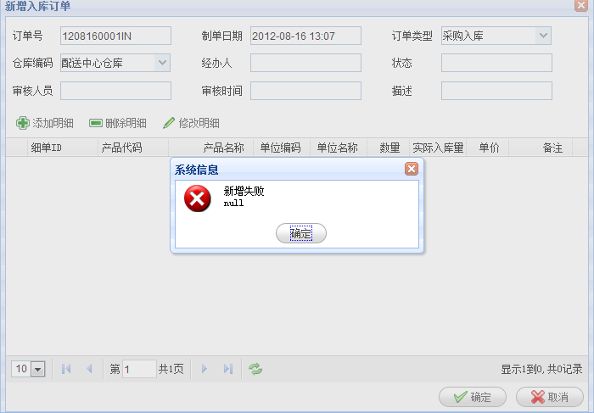
优化描述：
出现：新增入库界面
说明：经过测试发现，当前登录用户不是系统管理员，因此没有添加出入库、移库单的权限，但是没有正确的信息提示。

2、保存入库单
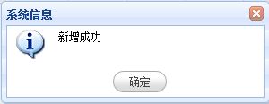
出现：新增入库界面
说明：点击新增明细后，添加入库单主单成功弹出成功信息，此成功信息可以不弹，以免影响工作效率。

出库单据管理

*需优化

1、新增移库单
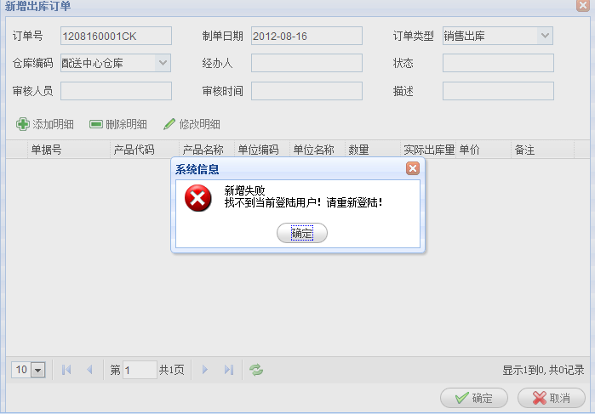
缺陷描述：
出现：新增出库界面
说明：经过测试发现，当前登录用户不是系统管理员，没有添加出入库、移库单的权限，但是没有正确的信息提示。

2、保存出库单
出现：新增入库界面
说明：点击新增明细后，添加出库单主单成功弹出成功信息，此成功信息可以不弹，以免影响工作效率。

移库单据管理

*需优化

1、新增移库单
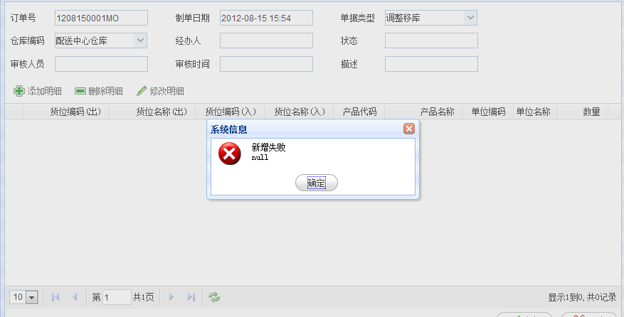
缺陷描述：
出现：出现在新增移库界面，点击新增明细弹出错误信息。
说明：经过测试发现，当前登录用户不是系统管理员，没有添加出入库、移库单的权限，但是没有正确的信息提示。

2、保存移库单
出现：新增移库界面
说明：点击新增明细后，添加移库单主单成功弹出成功信息，此成功信息可以不弹，以免影响工作效率。

3、移库单明细显示
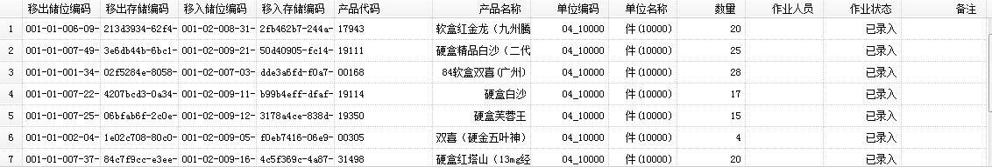
出现：新增移库界面
说明：移库单的明细显示中，移出储位编码与移入储位编码换成显示移出储位名称与移入储位名称人性化些。

盘点单据管理

损益单据管理

库存信息管理

仓库库存日结

*需优化

1、日结显示错误
图1：
图2：
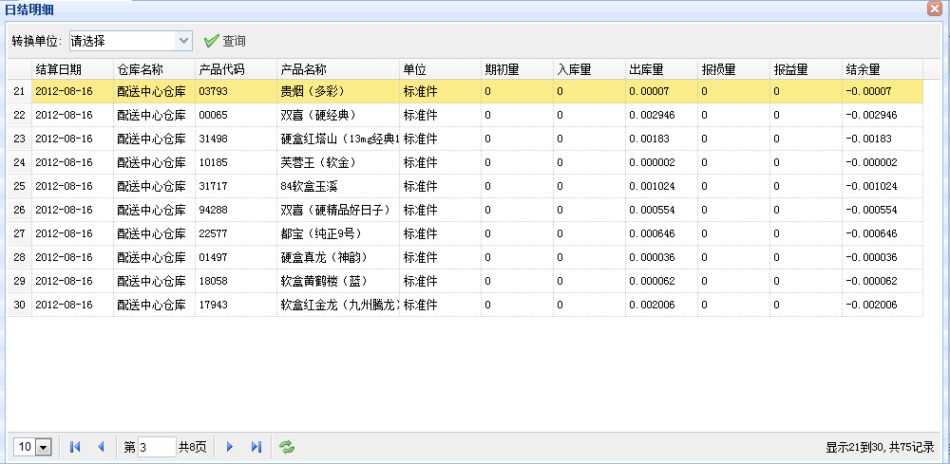
缺陷描述：
出现：日结明细
说明：如图2，日结的出库量与结余量显示有误。日结的出库量、结余量待确认是否有误。

当前库存查询

库存分布查询

货位库存查询

库存历史总账

库存历史明细

货位历史明细

分拣信息管理

综合数据查询

入库单查询

*需优化

1、入库单明细显示
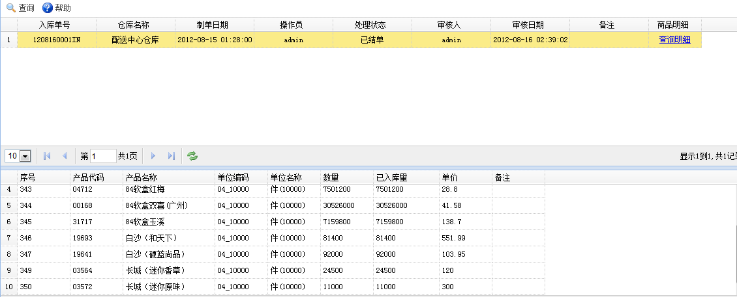

缺陷描述：
出现：入库单查询
说明：入库单明细的明细的显示，如图，数量、已入库量建议使用件单位。 此外，在出库单查询、移库单查询等查询中的明细显示有关数量都建议使用件单位。

出库单查询

移库单查询

盘点单查询

损益单查询

分拣单查询

